**ระบบพิกัด**

พิกัดคาร์ทีเซียนสองมิติ หมายถึง **จำนวนจริง 2 จำนวนซึ่งเป็นคู่ลำดับที่แทนจุดจุดหนึ่งบนระนาบ จำนวนแรกของคู่ลำดับเรียกว่า พิกัด x เป็นระยะตั้งฉากที่จุดนั้นห่างจากแกนดิ่ง ส่วนจำนวนที่ 2 ของคู่ลำดับเรียกว่า พิกัด y เป็นระยะตั้งฉากที่จุดนั้นห่างจากแกนนอนพิกัดคาร์ทีเซียน เช่น**

[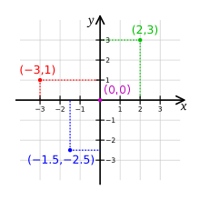](https://th.wikipedia.org/wiki/%E0%B9%84%E0%B8%9F%E0%B8%A5%E0%B9%8C:Cartesian-coordinate-system.svg)

จากรูปจะเห็นว่า มีพิกัด 3 จุด คือ (2,3) (-3,1) และ (-1.5,-2.5)



